VIBRÁCIÓS FOGYASZTÓGÉP
Használati útmutató kézikönyv
TARTALOM

Bevezetés-------------------------------------------------------------------------2
Szerkezeti bemutatás----------------------------------------------------------3
A Vibrációs fogyasztógép alkotórészeinek neve--------------3
Kijelző és funkció-----------------------------------------------------4
Összeszerelés--------------------------------------------------------------------5
Működtetési útmutató--------------------------------------------------------6-7
Tulajdonságok és hatékonyság----------------------------------------------8
A gyakorlatok bemutatása----------------------------------------------------9-14
Biztonsági óvintézkedések----------------------------------------------------15-16
Termékkarbantartás------------------------------------------------------------17
Műszaki tulajdonságok--------------------------------------------------------18

BEVEZETÉS

Köszönjük, hogy a Vibrációs fogyasztógépet vásárolta. Kérjük, a masszírozó egység működtetésének megkezdése előtt alaposan tanulmányozza át a működtetési kézikönyvet, majd miután elolvasta, tartsa olyan helyen, ahol a jövőben is könnyen hozzáférhető szükség esetén.

Társaságunk teljes körűen jogosult a felépítés, képek és anyagszínek az előzetes értesítés nélküli megváltoztatására. A kézikönyvben látható felépítés, képek és anyagszínek kizárólag illusztráció céljára szolgálnak.

SZERKEZETI BEMUTATÁS

A. A VIBRÁCIÓS FOGYASZTÓGÉP ALKOTÓRÉSZEINEK NEVE
…
1. Kapaszkodó
2. Csavar (M6x20)
3. Tartócső
4. Talapzat
5. Rugós betét
6. Csavar (M8x20)
7. Állítható láb alátétek
8. Fellépő lap
9. Konzol
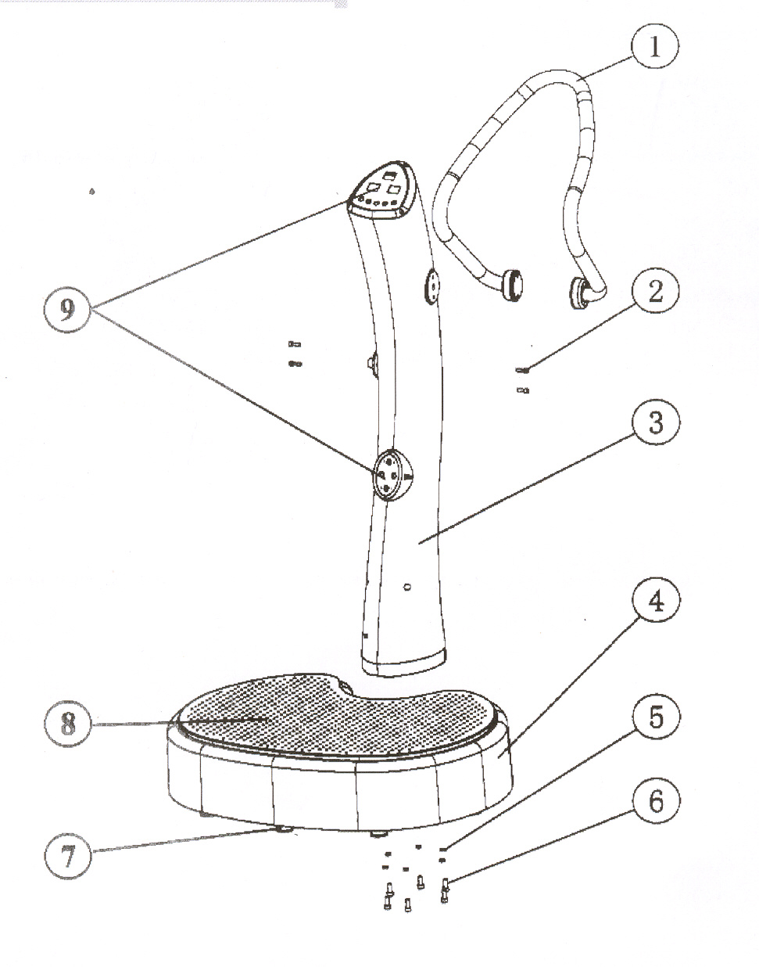

B. KIJELZŐ ÉS FUNKCIÓ

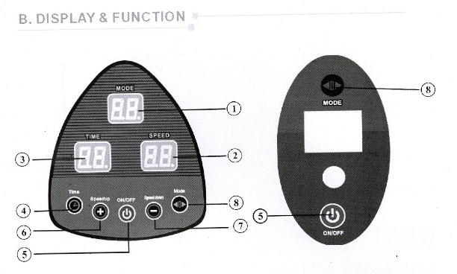

1. Üzemmód (88, P1, P2, P3)
2. Sebesség
3. Idő
4. Időbeállítás
5. Be/Ki (On/Off) gomb
6. Sebességnövelő gomb
7. Sebességcsökkentő gomb
8. Üzemmód beállítás

MŰKÖDTETÉSI ÚTMUTATÓ

1. Helyezze az áramcsatlakozót a Vibrációs fogyasztógép áram csatlakozóaljzatába a megfelelő módon, ellenőrizze a feszültséget, és kapcsolja be az áramot.
2. Foglalja el a Vibrációs fogyasztógépen a kívánt testhelyzetet a vázlatos ábrákon látható módon.
3. A program megkezdéséhez nyomja be az indítás gombot.

Gomb | Masszírozó üzemmód | Utasítás | Időzítő | Sebesség
 | LEÁLLÍTÁS (STOP) | A gomb megnyomása a masszírozó funkció azonnali leállítására szolgál. | Beállítható | Beállítható
 | INDÍTÁS (START) | Az áram bekapcsolását követően a Vibrációs fogyasztógép készenléti üzemmódba kerül. Az időt ebben a módban állíthatja be. | Az idő beállításához nyomja meg a … gombot.  A maximális beállítás 15 perc.
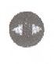 | Üzemmód/  PROGRAM  (P1-P2-P3) | Ennek a gombnak a megnyomása aktiválja a Vibrációs fogyasztógépet. Ennek a gombnak a megnyomásával kiválaszthatja a kívánt Vibrációs fogyasztógép programot. A gomb lenyomását követően a P1, P2, P3 egymást követően látható. | Nem beállítható | Nem beállítható
 | Sebesség növelése/  Sebesség csökkentése | Manuális üzemmódban a masszírozás sebességének beállításához nyomja meg ezt a gombot. | Nem beállítható | Nem beállítható
 | IDŐZÍTÉS/BEÁLLÍTÁS | Készenléti üzemmódban az idő beállításához nyomja meg ezt a gombot, a kezdő és a maximális beállítás 15 perc. | Beállítható | Nem beállítható

Az áramkapcsoló használata

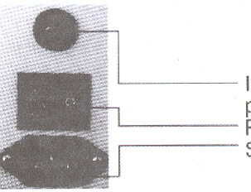 | Szükség esetén az egység újraindításához nyomja meg az áramkapcsoló mellett elhelyezett újraindítás (reset) gombot.
 | Áramkapcsoló: a bejövő áramot ezzel a kapcsolóval kapcsolja be.
 | Csatlakoztassa az elektromos kábelt az áramcsatlakozóhoz.
MŰKÖDTETÉSI ÚTMUTATÓ

4. A mérgező salakanyagok eltávolítása érdekében a használat előtt tanácsos inni 500 ml langyos vizet.

Tanácsok
Az egészségesebb élet érdekében igyon naponta 3000 ml vizet, mivel ez revitalizálja testét. A víz az alábbi jótékony hatásokat fejti ki testére:
- Segít a székrekedés megelőzésében.
- Csökkenti a betegségeket, különösen a vese megbetegedését.
- Növeli az anyagcsere sebességét.
- Javítja a vérkeringést és megelőzi a szívbetegséget.
- Erősíti az immunrendszert.
- Csökkenti a nyomást és a stresszt.
- Kivédi az elfáradást és növeli a testi ellenálló képességet.
- Javítja a bőrszerkezetet, frissebb megjelenést kölcsönöz.

5. Ne használja alkalmanként 20 percnél hosszabb ideig.
6. A következő használat előtt tartson 15-20 perces szünetet.

HIVATKOZÁSI ADATOK
A testgyakorlás programok felépítése

Kategória | A testgyakorlás ciklusok száma | Az edzés ideje | Az edzés sebessége
TESTGYAKORLÁS | 1-3 alkalom/nap | 5-20 perc/alkalom | Azonos sebességgel
FOGYASZTÁS | 4-8 alkalom/nap | 10-20 perc/alkalom | Lassuló sebességgel

TULAJDONSÁGOK ÉS HATÉKONYSÁG

A. TULAJDONSÁGOK

- 3 különböző előre beállított program
Válasszon 3 előre beállított programból, ezek mindegyike különböző célterületet stimulál, különböző erősséggel.
P1: Szív- és érrendszeri program
P2: Méregtelenítő program
P3: Testtökéletesítő program
- 50 különböző sebességtartomány
Csökkentse a nemkívánatos testzsírt az 50 különböző sebességtartomány és az erős masszírozó vibráció használatával.

- Ergonomikus kialakítás, divatos és áramvonalas megjelenés
Különleges ergonomikus kialakítás, eredeti áramvonalas megjelenés.
- Könnyen működtethető vezérlőpanel, ablakos kijelző képernyővel
A berendezés könnyen kezelhető vezérlőpanellel és LCD kijelző képernyővel ellátott, amelyen manuálisan személyre szabható a gyakorlatsor és előre beállíthatók az edzéscélok, illetve amely kijelzi a testgyakorlásra beállított időt és a sebességszintet.
- Tartós acélkeret, divatos színnyomtatással
A berendezés divatos színnyomtatással ellátott, tartós acélkerettel kapható, amely erős és sportos megjelenést kölcsönöz. A különleges masszírozó kényelmes és felhasználóbarát.
- Áramtúlterhelés elleni védelem
- Zavarással és statikus elektromossággal szembeni ellenállás

B. HATÉKONYSÁG ÉS EDZÉSI ÚTMUTATÓ

1. Jobb vérkeringés  2. Jótékony hatás a bélrendszerre  3. Combtökéletesítő funkció  4. Fenékfeszesítő funkció  5. Derék- és hasformáló funkció  6. Vállformáló funkció | 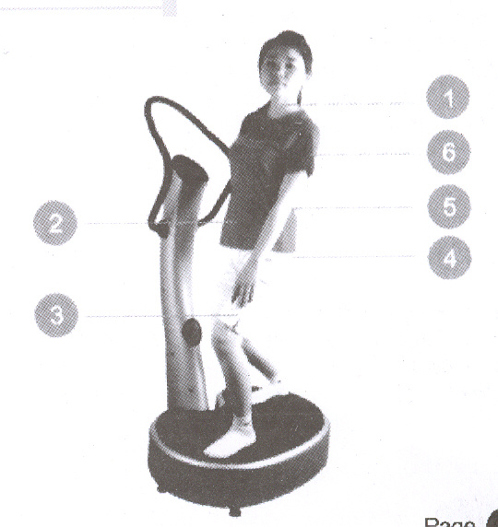

A GYAKORLATOK BEMUTATÁSA

A/ Erő
A 01 GUGGOLÓ HELYZETBE ERESZKEDÉS  Álljon a Vibrációs fogyasztógépre, lábfejei vállszélességben helyezkedjenek el egymástól. Hátát tartsa egyenesen, térdeit enyhén hajlítsa be, lábizmaival fejtsen ki enyhe nyomást. Ekkor a négyfejű izmában, a fenék területen és a hátában érez feszítő érzést. | 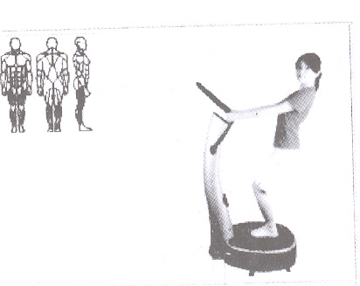
A 02 Mélyebb guggoló helyzetbe ereszkedés  Álljon a Vibrációs fogyasztógépre, lábfejeit tartsa egyenesen és vállszélességben egymástól. Térde közvetlenül a lábfeje felett legyen, 100 fokos szögben, a lábait enyhén hajlítsa be, és fejtsen ki nyomást a lábizmaival. Hátát tartsa egyenesen, felsőtestét hajlítsa előre. Ennek a gyakorlatnak a célja a hát, a fenék és a lábak erősítése. | 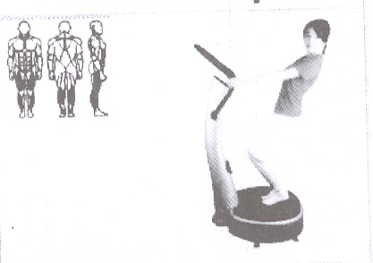
A 03 Terpesztett guggoló helyzet  Álljon a Vibrációs fogyasztógépre, lábait szélesen rakja szét, lábujjai kifelé nézzenek. Térde közvetlenül a lábfeje felett legyen, 100 fokos szögben, a lábait enyhén hajlítsa be. Ekkor a hátában, a fenék területen, a négyfejű izmában és a combja belső részén érez feszítő érzést. | 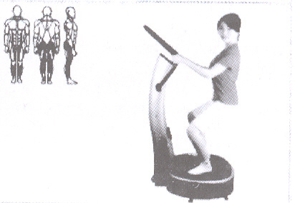
A 04 Kilépés  Egyik lábát helyezze a Vibrációs fogyasztógép közepére, másik lábával pedig lépjen hátra, és helyezze azt stabilan a talapzat mögötti területre. Hátát tartsa egyenesen, térdeit közvetlenül a lábujjai felett, eközben fejtsen ki nyomást a lábizmaival. Ekkor a térdínban, a négyfejű izomban és a fenék területen érez feszítő érzést. | 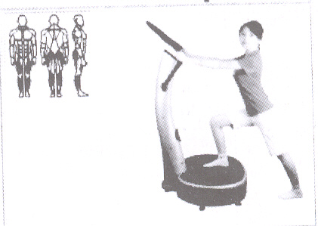
A 05 Vádli  Álljon a Vibrációs fogyasztógép közepére, emelje meg a testét talpa lábujjak mögötti, párnás részére támaszkodva. Hátát tartsa egyenesen, hasát pedig feszesen, ekkor a vádli izmokban feszítő érzést kezd érezni. A gyakorlatot végezheti úgy is, hogy térdét 90 fokban meghajlítja. | 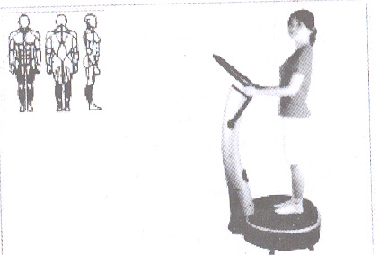

A GYAKORLATOK BEMUTATÁSA

A 06 Háromfejű izom gyakorlat  Forduljon háttal a Vibrációs fogyasztógépnek, fogja meg erősen a szélét, és tolja magát felfelé. Ezt követően enyhén hajlítsa be karjait, és eressze le csípőjét a talapzat felé, közben lapockáit nyomja össze. Ekkor felkarjában és vállában érez feszítő érzést. Egyenes lábbal is megismételheti a gyakorlatot. | 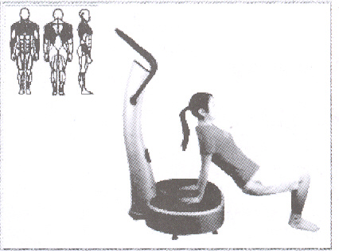
A 07 Váll lenyomása  Testével helyezkedjen el a Vibrációs fogyasztógéppel párhuzamosan. Kézfejei vállszélességben helyezkedjenek el, lába és háta legyen egyenes, fejét emelje fel. Lassú és ellenőrzött mozdulattal nyomja enyhén hajlított karjait a Vibrációs fogyasztógép felé, majd térjen vissza kiinduló helyzetbe. Ez a gyakorlat kiváló a váll és a felkar számára. | 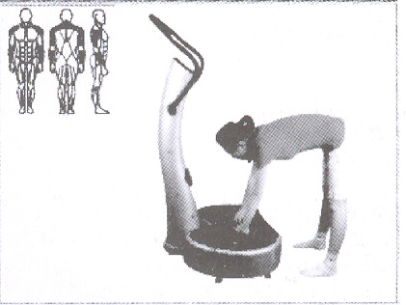
A 08 Alsó helyzetben végzett hasi gyakorlat  Támassza ki magát könyökével a Vibrációs fogyasztógép elülső részén. Egyenes háttal lassan húzza felfelé a fenekét, minta a lemezt a lába felé akarná húzni. Ekkor a hasi területen érez feszítő érzést. A gyakorlatot végezheti térdelő helyzetből is. | 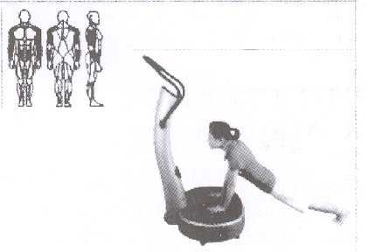
A 09 Álló helyzetben végzett hasi gyakorlat  Álljon a Vibrációs fogyasztógép közepére, lábai vállszélességben legyenek egymástól, fogja meg a kapaszkodót mellkas magasságban. Hátát tartsa egyenesen, lábait enyhén hajlítsa be, majd felsőtestét nyomja enyhén lefelé. Ekkor azonnal feszítő érzést érez a hasizmaiban. A gyakorlatot végezheti úgy is, hogy jobban behajlítja a karjait. | 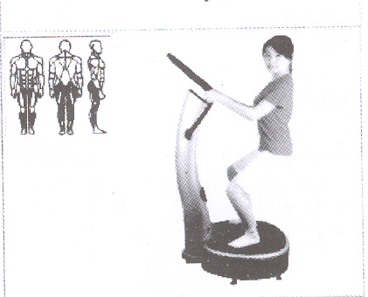
A 10 Oldalsó helyzetben végzett hasi gyakorlat  Egyik lábát tegye közvetlenül a másik mögé, könyökét helyezze a Vibrációs fogyasztógépre, és támaszkodjon oldalsó helyzetben. Fejét, felsőtestét és lábait tartsa egyenesen, vállát nyomja lefelé, ezzel egy időben feszítse meg a felsőtestét. Ez a gyakorlat a has oldalsó részét dolgoztatja. Végezheti úgy is, hogy ezzel egyidőben megpróbálja a csípőjét felfelé nyomni. | 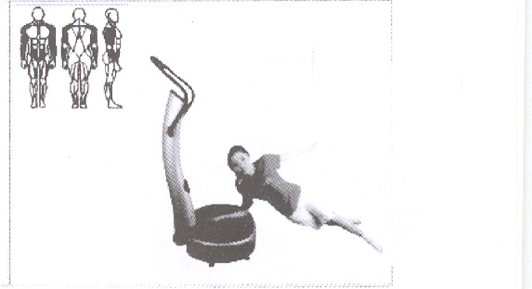

A GYAKORLATOK BEMUTATÁSA

A 11 Fekvőtámasz  Térdeljen a Vibrációs fogyasztógép elé, kezeit helyezze a talapzatra, vállszélességben, ujjai befelé nézzenek. Hátát egyenesen, hasát feszesen tartva nyomja el magát a Vibrációs fogyasztógép talapzatától. Ez a gyakorlat erősíti a mell- és vállizmokat, valamint a háromfejű izmot. A gyakorlatot végezheti úgy is, hogy lábait megpróbálja kiegyenesíteni, térdeit pedig felemelni. | 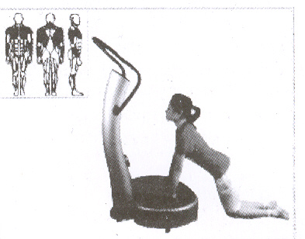
A 12 Hasizomgyakorlat  Helyezzen egy párnát a háta alá a vesetájéknál, emelje fel a lábait, és tegye kezeit a feje alá támasztéknak, ügyeljen arra, hogy a két könyöke párhuzamos legyen a padlóval. Emelje meg a felsőtestét a lábai irányába, eközben feszítő érzés jelentkezik a hasi területen. Ügyeljen arra, hogy a feneke és a hát alsó része továbbra is érintkezzen a talapzattal. Végezze a gyakorlatot úgy is, hogy lábait a fellépőre helyezi. | 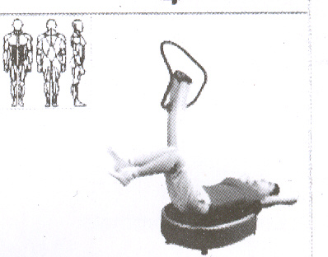
A 13 Széles hátizom gyakorlat  Helyezze a kezeit a talapzatra vállszélességben. A csuklóját és az alkarját tartsa egyenesen, a kézfejével fejtsen ki enyhe nyomást. Fontos, hogy a csípőjét egyenesen tartsa, vállát pedig lenyomja. Ez a gyakorlat izmossá teszi a karokat, vállakat és a hasat. A gyakorlatot végezze úgy is, hogy lábait egyenesen tartja. | 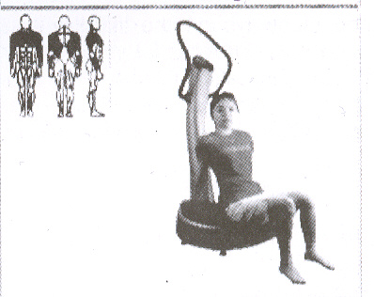

A GYAKORLATOK BEMUTATÁSA

B/ NYÚJTÁS
B 01 Térdín nyújtása  Álljon a Vibrációs fogyasztógépre széles testhelyzetben, fenekét nyomja hátrafelé. fogja meg a kapaszkodót, és ejtse felsőtest előre, amennyire csak lehetséges. Ez a gyakorlat nyújtja a feneket és a vádli izomcsoportot. Végezheti úgy is, hogy felemelkedik egyenes testhelyzetbe, és felsőtestét valamint karjait előre ejti. | 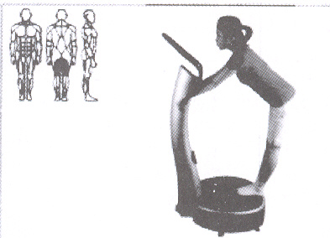
B 02 Négyfejű izom nyújtása  Az egyik lábszárát helyezze a Vibrációs fogyasztógépre úgy, hogy a lábfeje nem fekszik a lemezre. Felsőtestét és hátát tartsa egyenesen, gyomrát feszítse meg. Medencéjét nyomja előre, ekkor nyújtja a négyfejű izmot. Végezze a gyakorlatot úgy is, hogy a hátsó lábat előre húzza. | 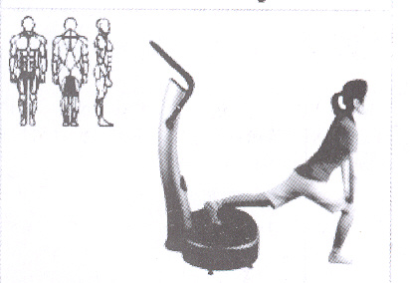
B 03 Vádli nyújtása  Álljon oldalt a Vibrációs fogyasztógép mellé. Egyik lábát helyezze a másik elé, lábujjai előrefelé nézzenek. Első lábát enyhén hajlítsa be, hátsó lába legyen egyenes. A hátsó lába sarkát nyomja le, ekkor feszülést érez a vádliban. A gyakorlatot végezze úgy is, hogy a medencéjét egyenes háttal előre nyomja. | 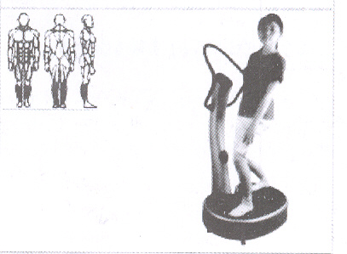
B 04 Közelítő izom nyújtása  Álljon oldalt a Vibrációs fogyasztógép mellé. Lábát helyezze a tartóoszlophoz közel. Külső lábát tegye a talapzathoz közeli padlóterületre, így a két lába távol kerül egymástól. Ez a gyakorlat nyújtja a combok belső részét. Ismételje az ellentétes oldalon. | 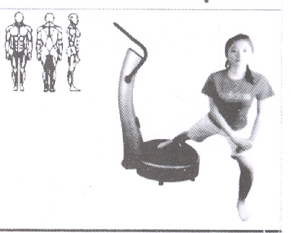
B 05 Mellizom nyújtása  Üljön háttal a Vibrációs fogyasztógépnek. Fogja meg a Vibrációs fogyasztógépet a háta mögött úgy, hogy a szélébe kapaszkodik az ujjaival. Vállait nyomja lefelé, ezzel nyújtja a mellizmát és vállait. Az optimális eredmény elérése érdekében az egyik oldalon óvatosan húzhatja a szalagokat. | 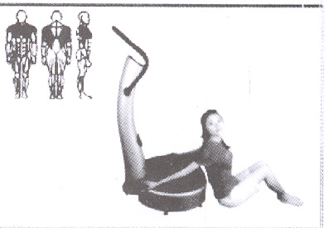

A GYAKORLATOK BEMUTATÁSA

C/ MASSZÁZS
C 01 Vádli masszázs  Feküdjön a berendezés elé, mindkét vádliját helyezze a Vibrációs fogyasztógépre úgy, hogy lábujjai a mennyezet felé nézzenek. A feladat többi része egyszerű. Lazítson, és élvezze az élénkítő vádli masszázst. | 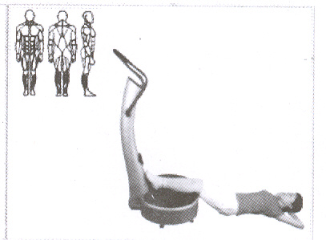
C 02 Felkar masszázs  Feküdjön a berendezés mellé oldalt, lábait enyhén hajlítsa be. Ügyeljen arra, hogy a szőnyeg az elülső részen kissé túlnyúljon a peremen. Egyik karját helyezze a Vibrációs fogyasztógépre és lazítson. | 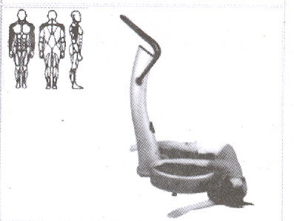
C 03 Közelítő izom masszázs  Feküdjön az oldalára, a Vibrációs fogyasztógéppel szemben. Egyik lábát enyhén hajlítsa be, és helyezze a Vibrációs fogyasztógépre. Ügyeljen arra, hogy teste ne érjen a lemezhez. Most ismételje meg a masszázst a másik lábával. | 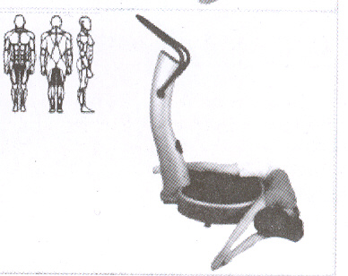
C 04 Távolító izom masszázs  Feküdjön oldalfekvésben a Vibrációs fogyasztógépre. Lábait húzza fel a medencéjéhez. A masszírozó hatást a lábai és medencéje külső részén érzi. Ismételje meg ugyanezt a másik oldalán. | 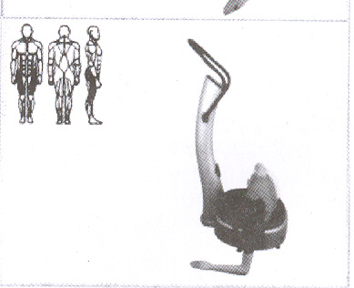

A GYAKORLATOK BEMUTATÁSA

D/ LAZÍTÁS
D 01 Váll- és nyaklazítás  Térdeljen le a Vibrációs fogyasztógép elé, karjait nyújtsa ki. Hátát és nyakát tartsa egyenesen. Húzza vissza felsőtestét, karjait eközben pihentesse a talapzaton. Ez a gyakorlat a nyak és váll területet lazítja el. | 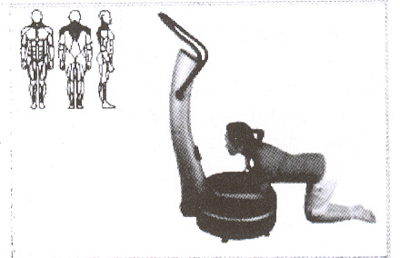
D 02 Hát alsó részének lazítása  Üljön a padlóra, háttal a Vibrációs fogyasztógépnek, tegye szét a lábait. A teste és a Vibrációs fogyasztógép közé tegyen egy szőnyeget, és támaszkodjon a szélére. A talapzat rezgése közben lazítson, elsődlegesen a hát alsó részére összpontosítson. A gyakorlatot végezheti úgy is, hogy lábait szétteszi, majd a testét erősebben nyomja a Vibrációs fogyasztógéphez. | 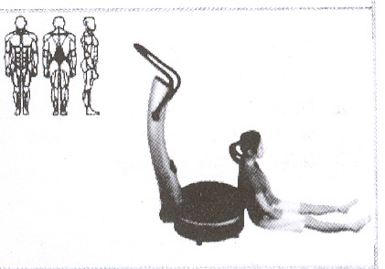
D 03 Felsőtest lazítás  Üljön háttal a Vibrációs fogyasztógépnek, lábait hajlítsa be. Könyökével egyensúlyozva emelje fel felsőtestét a Vibrációs fogyasztógépről. Nyakát és hátát tartsa egyenesen, vállait húzza hátra. A talapzat vibrálása ellazítja felsőtestét. | 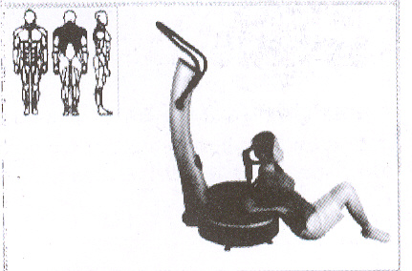
D 04 Hát lazítás  Üljön a Vibrációs fogyasztógép közepére, a párnás részre, lábait tegye szét. Felsőtestét engedje lazán előre. A talapzat vibrálása kellemesen ellazítja a hátát, csípőjét és combjait. | 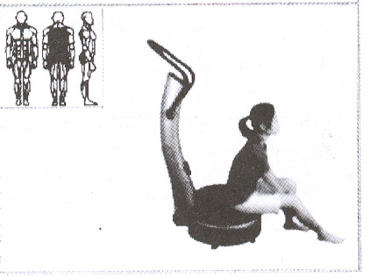

BIZTONSÁGI ÓVINTÉZKEDÉSEK

A Vibrációs fogyasztógép üzemeltetési előírásainak betartása érdekében kérjük, ügyeljen az alábbiakra:

A. A VIBRÁCIÓS FOGYASZTÓGÉP MŰKÖDTETÉSE ELŐTT

1. A Vibrációs fogyasztógépet az alábbi felhasználói útmutatóban ismertetett, tervezett alkalmazás szerint használja.
2. A terméket ne tegye más helyre, illetve ne fejtsen ki erőt a termékre e célból a károkozás, pl. a fapadló sérülésének megelőzése érdekében. A fapadló sérülhet.
3. 30 perccel étkezés előtt és után ne használja a berendezést.
4. Egyszerre csak egy személy léphet a fellépő lapra. Ettől eltérő használat esetén a Vibrációs fogyasztógép sérülhet vagy meghibásodhat.
5. A gyakorlat előtt helyesen fogja meg a biztonsági kapaszkodót. Ez segít az Vibrációs fogyasztógép használata közbeni egyensúlyozásban.
6. A Vibrációs fogyasztógép működtetése előtt ellenőrizze a sebességet, és győződjön meg arról, hogy az biztonságos és kényelmes. A túl nagy sebesség sérülést okozhat.
7. Ügyeljen arra, hogy elegendő rés legyen a lábai között kiinduló helyzetben. Javasolt távolság: a fellépő lapon nyugvó lábai között körülbelül 30 cm távolság legyen.
8. A testgyakorláson kívüli egyéb célra ne használja a berendezést.
9. Vizes vagy nedves kézzel ne működtesse vagy érintse meg a Vibrációs fogyasztógépet, ez a Vibrációs fogyasztógép meghibásodását vagy áramütést okozhat.
10. A Vibrációs fogyasztógépen ne használjon semmilyen éles tárgyat, pl. kanalat, kést vagy más veszélyes anyagot. Az ujjait ne tegye a fellépő lemezen található rés közelébe.

B. A VIBRÁCIÓS FOGYASZTÓGÉP MŰKÖDTETÉSE KÖZBEN

1. Ha a Vibrációs fogyasztógép használata közben bármilyen kényelmetlenséget vagy rendellenességet tapasztal, függessze fel a termék használatát, és konzultáljon azonnal egy orvossal.
2. Ne fejtsen ki erőt a berendezésre. (Ez növeli a sérülés és meghibásodás kockázatát.)
3. Ha nem használja a berendezést kérjük, kapcsolja le az áramot és húzza ki az áramvezetéket. (A bekapcsolt áram áramütés- vagy tűzveszélyt okoz.)
4. Ugyanabban a helyzetben ne végezzen testgyakorlást 10 percnél hosszabb ideig. Ez izomgörcsöt okozhat.

C. A VIBRÁCIÓS FOGYASZTÓGÉP HASZNÁLATA UTÁN

1. Használat után kérjük, kapcsolja le az áramot és húzza ki az áramvezetéket.

BIZTONSÁGI ÓVINTÉZKEDÉSEK

FIGYELMEZTETÉS

Ha orvosi kezelés alatt áll, vagy az alábbi tünetek közül bármelyik jelentkezik önnél, kérjük, a berendezés használata előtt konzultáljon orvosával.
Epilepszia
Cukorbetegség
Szív- és érrendszeri megbetegedés
Porckorongsérv, porckorong megbetegedés, csigolyagyulladás
Térd és csípő implantátum
Pacemaker
Nemrégiben behelyezett méhen belüli eszköz, fémcsapok
Trombotikus körülmények
Tumor
Közelmúltban lezajlott fertőzések
Friss műtéti sebek
Terhesség
Komoly migrén

TERMÉKKARBANTARTÁS

A. TÁROLÁS

1. Ne tárolja a Vibrációs fogyasztógépet az alábbi helyeken:
Tűz vagy nyílt láng közelében.
Közvetlen napsugárzásnak hosszú ideig kitéve.
Káros gáz és por, különösen nedvesség közelében.

2. A Vibrációs fogyasztógép tárolása az alábbi körülmények között történjen:
Üzemi hőmérséklet: 0-35°C
Tárolási hőmérséklet: 5-50°C
Nedvesség: 40-80%

3. Ha hosszú ideig nem használja a Vibrációs fogyasztógépet, a por elleni védelem céljából takarja le egy tiszta ruhával.
4. A Vibrációs fogyasztógépet ne tárolja közvetlen napsütésnek kitéve, illetve magas hőmérsékletű helyen.
5. Az áramvezetéket ne tekerje fel, mivel az a berendezés hibás működését okozhatja.

B. ÖNÁLLÓ KARBANTARTÁS
1. Tisztítás előtt győződjön meg arról, hogy a főkapcsoló le van kapcsolva, és a váltóáram csatlakozó ki van húzva az elektromos csatlakozóaljzatból.
2. Első alkalommal ne használja túl hosszú ideig a Vibrációs fogyasztógépet.
3. Használat után minden alkalommal kapcsolja le az áramot és húzza ki a csatlakozót a csatlakozóaljzatból.

C. A VIBRÁCIÓS FOGYASZTÓGÉP VÉDELME
1. A berendezést ne használja nedves területeken, pl. fürdőszobában, uszodában vagy fürdőben.
2. Ne használja túl poros, olajos, füstös vagy mérgező gázokat tartalmazó helyen.
3. Ügyeljen arra, hogy ne sértse meg a Vibrációs fogyasztógép felületét nehéz tárggyal, erős ütéssel vagy karcolással.

D. TISZTÍTÁS
1. Maró hatású tisztítószer használata tilos. Ne használjon benzint vagy hígítót, illetve ne fújjon a berendezésre rovarölő szert.

MŰSZAKI JELLEMZŐK

Termék neve: Vibrációs fogyasztógép
Bemenet: □ 100-200V □ 220-240V
Frekvenciatartomány: 50-60 Hz
Rezgéstávolság: 0-8 mm
Motor: 2 HP
Sebességtartomány: □ 1-50
Előre beállított programok és felhasználók: 3 előre beállított program
Kijelző: Program, Idő, Sebesség
Méretek: kb. 750 mm (H) x 820 mm (Sz) x 1410 mm (M)
Raksúly: 150 kg
Nettó tömeg: 36 kg
Bruttó tömeg: 42 kg

